Approval Dokumen
Berdasarkan hal-hal tersebut di atas, dengan ini yang bertandatangan di bawah ini menyatakan mengetahui, menerima dan menyetujui usulan proposal dan uji kelayakan yang tercantum dalam Dokumen Blueprint Proyek Implementasi Sistem Informasi ERP Modul Material Management.

Sukoharjo,……..

PT Project Manager  (NAMA) | PT Head  (NAMA)

Tujuan Dokumen
Dokumen ini mendokumentasikan kebutuhan fungsional dan non-fungsional dari modul Sistem Informasi ERP PT CITRA WARNA ABADI yang menggambarkan solusi management Aplikasi Sistem Informasi ERP pada PT CITRA WARNA ABADI. Secara spesifik dokumen ini akan menjelaskan proses bisnis di bidang proyek.

Dokumen ini akan menjadi suatu dasar dan pedoman untuk aktivitas Implementasi Aplikasi Sistem Informasi ERP di PT CITRA WARNA ABADI

Pengawasan Dokumen
Informasi Dokumen

Nama Dokumen | Blueprint Sistem Informasi ERP - Material Management
Identifikasi | Bidang Proyek
Nama Proyek | Sistem Informasi ERP PT CITRA WARNA ABADI
Perusahaan | PT CITRA WARNA ABADI
Pembuat Dokumen | PT CITRA WARNA ABADI
Versi Dokumen | 1
Status Dokumen | Dokumen Awal
Tanggal Rilis

Riwayat Perubahan Dokumen

Versi | Tanggal | Perubahan | PIC
1

Riwayat Pemeriksaan dan Persetujuan Dokumen

Tanggal | Nama | Jabatan/Posisi | Catatan

DAFTAR ISI
Contents
Approval Dokumen 2
Tujuan Dokumen 3
Pengawasan Dokumen 4
DAFTAR ISI 5
BAB I PENDAHULUAN 6
1.1 Tujuan 6
1.2 Spesifikasi Sistem 6
BAB II DESKRIPSI PROSES BISNIS 7
2.2 Deskripsi Umum Alur Proses 7
2.3 Diagram Alur Bisnis 7
2.4 Hak Akses 8
BAB III DESKRIPSI KEBUTUHAN ANTARMUKA 10
3.1 Kebutuhan Antarmuka Modul Material Management 10
3.1.1 Dashboard Material Management 10
3.1.2 Purchase Request 10
3.1.3 Purchase Order 12
3.1.4 Purchase Invoice 14
3.1.5 STBJ 16
3.1.6 Supplier Payment 17
3.1.7 Purchase Return List 20
3.1.8 SJBB 21
3.1.9 Stock Adjustment 22
3.1.10 Stock Transfer 25
3.1.11 Stock Convertion 27
3.1.12 Material Template 28

BAB I PENDAHULUAN

Tujuan
Pengembangan dan Implementasi sistem Enterprise Resource Planning (ERP) di Perusahaan PT CITRA WARNA ABADI bertujuan untuk meningkatkan efisiensi operasional dan integrasi antar divisi. Sistem ERP yang kami kembangkan akan mencakup beberapa divisi penting, yaitu Material Management, Operasional, HRD, Management, Gudang, Purchasing, QHSE, Procon, Tax, Finance dan Accounting. Dalam sistem ERP memiliki beberapa tujuan utama, antara lain :
    - Sebagai tindaklanjut dari testimoni pengguna bahwa aplikasi ERP sangat berguna, perancangan aplikasi yang dilakukan agar nantinya dapat memberikan manfaat optimal melalui fitur-fiturnya
    - Mengintegrasikan seluruh proses bisnis yang ada di setiap divisi ke dalam sistem yang terkoordinasi dan terpusat
    - Meningkatkan Efisiensi Operasional
    - Meningkatkan akurasi pencatatan keuangan dan transparansi laporan keuangan di divisi Accounting dan Finance
    - Meningkatkan kemampuan dalam pelaporan dan analisis data dari semua divisi untuk mendukung pengambilan keputusan yang lebih baik

Spesifikasi Sistem
Berikut adalah spesifikasi yang digunakan untuk penerapan Sistem Informasi ERP pada PT Citra Warna Abadi ... 2025 :
- Sistem ERP adalah Sistem berbasis website
- Bahasa Pemograman yang digunakan adalah PHP dengan framework Laravel
- Database yang digunakan adalah PostgreSQL
- Server yang ada menggunakan …
- MultiPlatform sehingga dapat diakses dengan Device Apapun.
- MultiOS sehingga dapat diakses dengan menggunakan Operating System apapun
- Default Browser yang digunakan yakni Mozilla Firefocx dan Google Chrome

BAB II
DESKRIPSI PROSES BISNIS

Deskripsi Umum Alur Proses

Proses pengadaan dan manajemen material diawali dari pendaftaran data induk pemasok (Supplier Master), di mana informasi grup, wilayah (Supplier Center), serta ketentuan termin pembayaran (Term of Payment) dikelola secara terpusat. Ketika unit kerja membutuhkan barang atau bahan baku, proses dimulai dengan pengajuan Purchase Request (PR). Dokumen PR ini memuat rincian material, kuantitas, serta alasan kebutuhan yang selanjutnya dievaluasi melalui tahap persetujuan (Approval). PR yang telah disetujui akan diteruskan ke tim pengadaan untuk diterbitkan menjadi Purchase Order (PO) resmi yang dikirimkan kepada pemasok (Supplier). Tahap berikutnya adalah penerimaan fisik barang di gudang setelah pemasok melakukan pengiriman membawa Surat Jalan (SJ). Tim gudang melakukan pemeriksaan kualitas dan kuantitas barang, kemudian mencatatnya ke dalam dokumen Surat Tanda Bukti Jalan (STBJ / Goods Receipt). Hasil penerimaan fisik pada STBJ akan memperbarui status pemenuhan PO, di mana stok barang yang lolos inspeksi (accepted) secara otomatis menambah saldo persediaan pada kartu stok (Stock Ledger). Setelah barang diterima, pihak pemasok akan menerbitkan Faktur Pembelian (Purchase Invoice). Tim Keuangan kemudian melakukan verifikasi kesesuaian dokumen (3-Way Matching antara PO, STBJ, dan Invoice) sebelum mencatat kewajiban hutang usaha (AP) dan mengeksekusi pembayaran (Supplier Payment), baik dalam bentuk pembayaran pelunasan biasa maupun uang muka (Down Payment). Selain alur pengadaan standar, modul ini juga mengelola pengecualian dan pergerakan persediaan internal. Apabila terdapat barang yang rusak atau tidak sesuai spesifikasi, proses pengembalian dikelola melalui Purchase Return (Nota Retur) yang memotong nilai hutang usaha secara otomatis. Modul ini juga mendukung transaksi pengadaan nontunai melalui Surat Jalan Bukti Barter (SJBB). Untuk operasional internal gudang, penyesuaian stok akibat hasil Stock Opname atau pemakaian sendiri dicatat dalam Stock Adjustment, sedangkan mutasi material antar lokasi gudang dikelola melalui Stock Transfer. Terakhir, untuk kebutuhan perakitan atau produksi sederhana, modul ini menyediakan fasilitas Material Template (BOM / Resep Formula) yang dieksekusi melalui Stock Conversion untuk mengonversi stok bahan baku menjadi produk jadi secara real-time.

Diagram Alur Bisnis
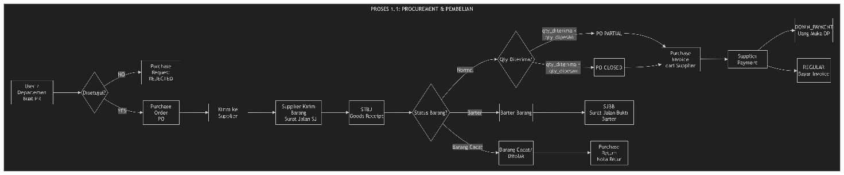

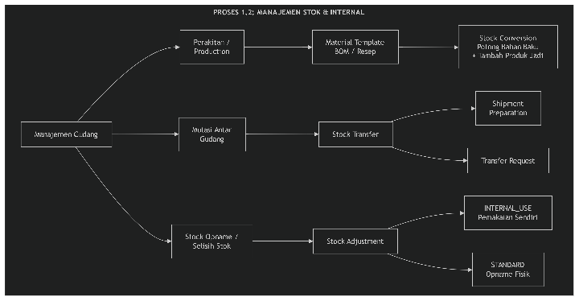

Hak Akses

BAB III
DESKRIPSI KEBUTUHAN ANTARMUKA

Kebutuhan Antarmuka Modul Material Management
Pemakai atau user yang berinteraksi dengan Sistem Informasi ERP melalui antarmuka pemakai (user interface) yang dapat diakses melalui browser pada komputer. Berikut ini adalah rincian modul-modul & fitur yang tercakup dalam Sistem Informasi ERP
- Material Management PT CITRA WARNA ABADI Tahun 2025.

Dashboard Material Management

  - Dashboard Material Management `material-dashboard`
    - Komponen: Total_PR_Pending, Total_PO_Active, Total_STBJ_Today, Total_AP_Outstanding, Stock_Alert_Count, Purchasing_Progress_Tracker (PR -> PO -> STBJ -> Invoice), Chart_PO_Vs_STBJ, Chart_Monthly_Purchase
    - Fungsi: Menyajikan gambaran umum secara visual mengenai metrik kunci operasional material management, pemantauan alur progres pembelian (purchasing progress pipeline) secara kontinu, status dokumen (PR/PO/STBJ), posisi hutang usaha, dan peringatan stok.
    - Penjelasan UI: Tampilan awal berupa dashboard interaktif berisi ringkasan widget angka (card stat), modul visual widget/pipeline Monitoring Progres Purchasing (menampilkan persentase & tahap penyelesaian pengajuan PR hingga penagihan Invoice), diagram grafik batang/garis trend transaksi pembelian, serta tabel ringkas notifikasi dokumen pending. Halaman bersifat Read-Only dan hanya menyediakan filter periode tanggal dan gudang.
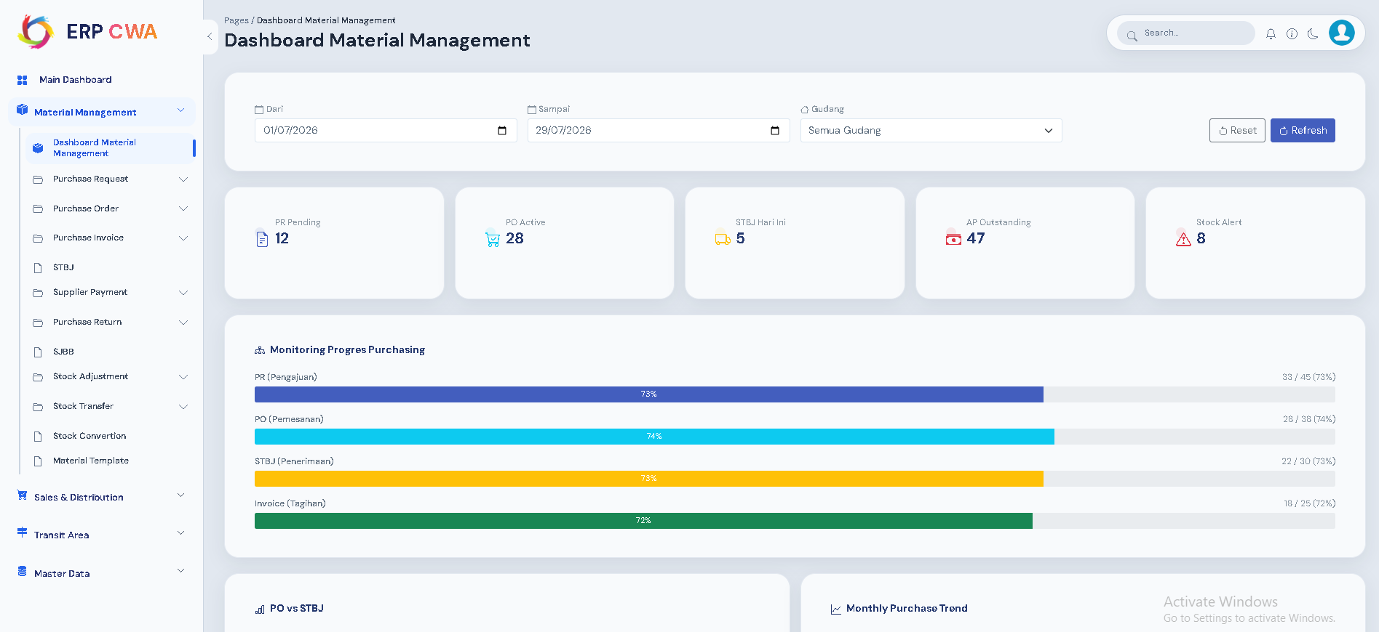

Purchase Request

  - Purchase Request List `purchase-request-list`
    - Komponen: PR_No, Date, Requester, Department, Total_Item, Total_Qty_Requested, Total_Qty_Ordered, Status, Note.
    - Fungsi: Menampilkan dan mengelola daftar seluruh dokumen pengajuan Permintaan Pembelian (PR) beserta status pemenuhannya (Draft / Approved / Partial PO / Fulfilled / Rejected).
    - Penjelasan UI: Tampilan awal berupa table menampilkan PR_No, Date, Requester, Department, Total_Item, Total_Qty_Requested, Total_Qty_Ordered, Status, Note dan filter PR_No, department, status, serta rentang tanggal. Tombol Tambah akan memunculkan pop-up modal form berstruktur Header (Date, Requester, Department, Note) dan Table Detail Items (Material, Qty Requested, UOM, Required Date). Untuk Edit memunculkan pop-up form dengan struktur yang sama. Tombol approve dan reject untuk melajutkan ke proses selanjutnya.Hapus memunculkan alert konfirmasi.
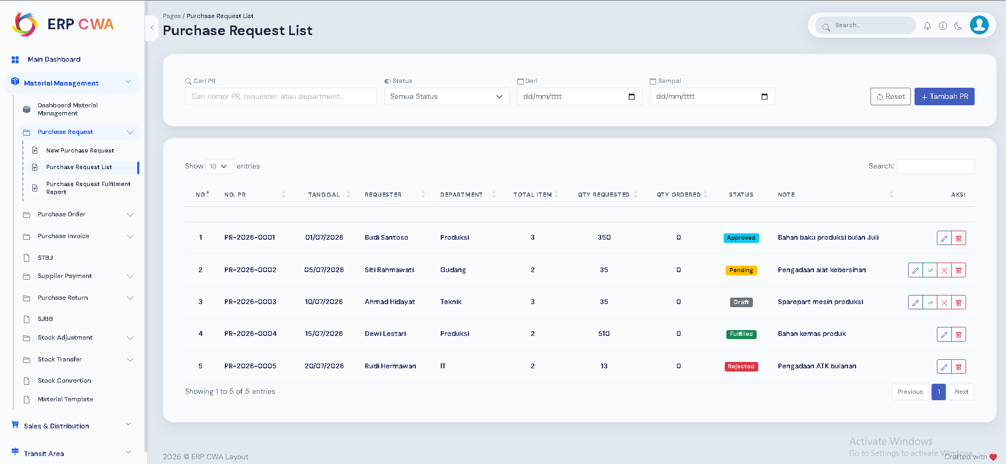
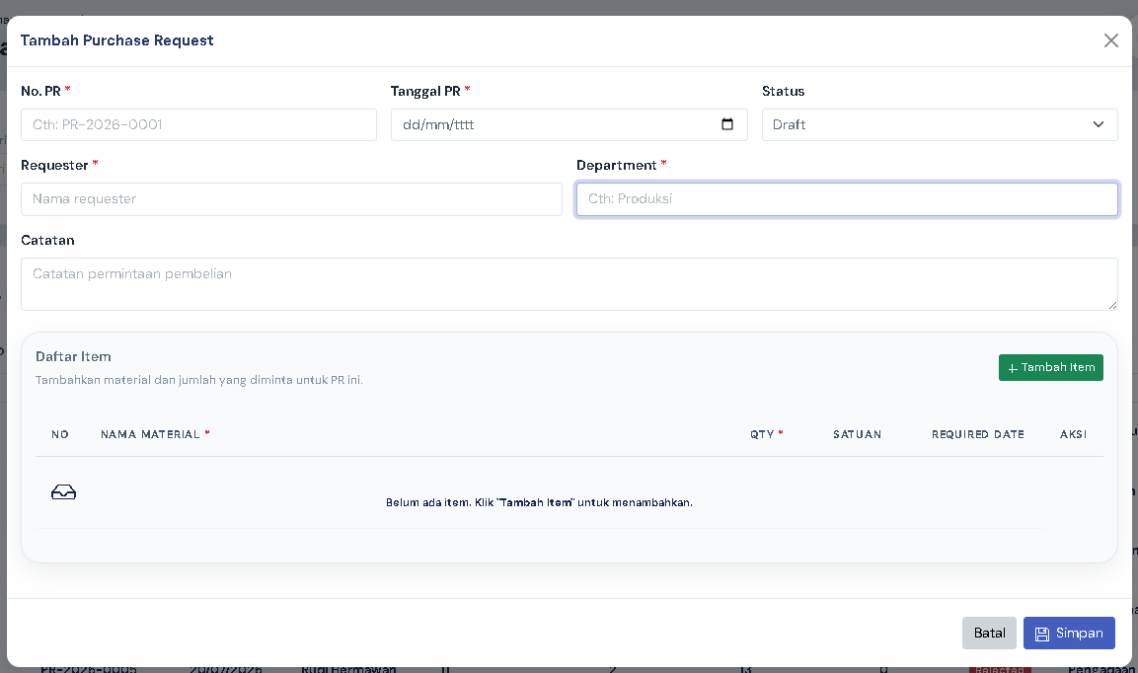
  - Purchase Request Fulfilment Report `purchase-request-fulfilment-report`
    - Komponen: PR_No, PR_Date, Department, Material_Id, Material_Name, Qty_Requested, Qty_Ordered_Total, Qty_Outstanding, Linked_PO_Numbers, Status.
    - Fungsi: Memantau tingkat pemenuhan dan histori penarikan item barang pada PR yang dipecah menjadi beberapa PO secara bertahap dan di tanggal berbeda.
    - Penjelasan UI: Tampilan awal berupa table menampilkan PR_No, PR_Date, Department, Material_Id, Material_Name, Qty_Requested, Qty_Ordered_Total, Qty_Outstanding, Linked_PO_Numbers, Status dan filter PR_No, department, material, dan status pemenuhan (Unfulfilled / Partial / Completed). Halaman bersifat Read-Only (Laporan/Report) tanpa tombol tambah, edit, dan hapus.
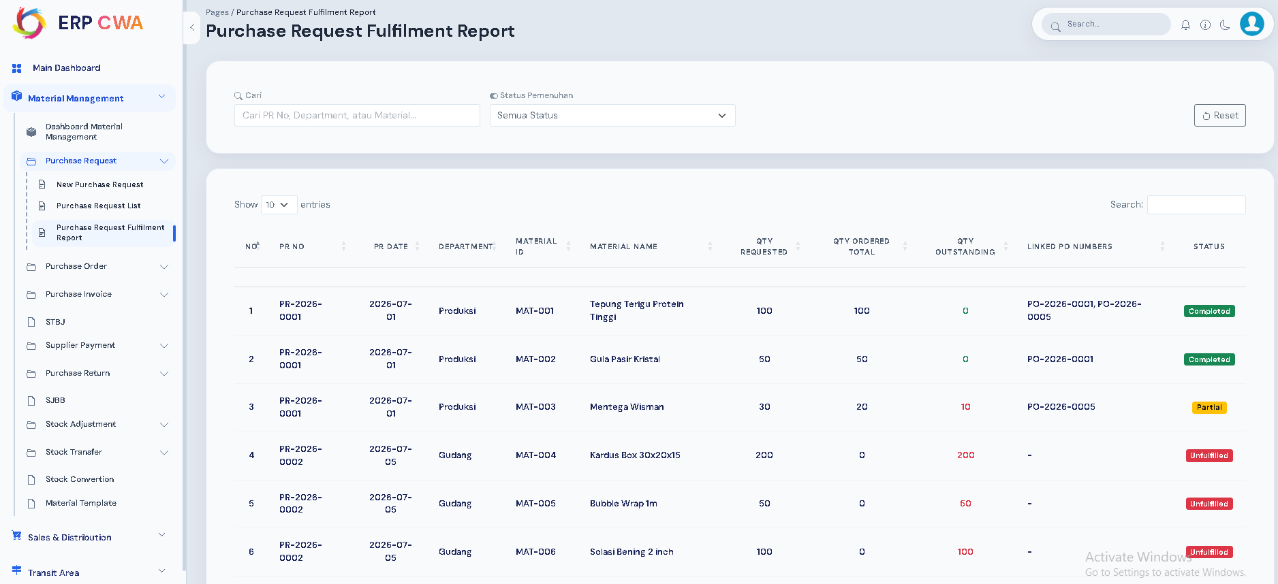

Purchase Order

  - Purchase Order List `purchase-order-list`
    - Komponen: PO_No, Date, Supplier_Name, PR_Ref_No, Subtotal, Tax, Discount, Total_Amount, Status.
    - Fungsi: Menampilkan dan mengelola daftar dokumen Purchase Order (PO) yang diterbitkan (termasuk PO parsial yang menarik sisa barang dari satu dokumen PR di tanggal berbeda).
    - Penjelasan UI: Tampilan awal berupa table menampilkan PO_No, Date, Supplier_Name, PR_Ref_No, Subtotal, Tax, Discount, Total_Amount, Status dan filter PO_No, PR_Ref_No, supplier, status, dan rentang tanggal. Tombol Tambah akan memunculkan pop-up modal form berstruktur Header (Date, Supplier, PR_Ref_No [Lookup PR], Payment Term, Tax, Discount) di mana saat PR dipilih, sistem otomatis menampilkan sisa kuantitas barang yang belum di-PO (Outstanding Qty) pada Table Detail Items (Material, Qty Available from PR, Qty to Order, Unit Price, Subtotal). Untuk Edit memunculkan pop-up form dengan field yang sama. Tombol edit approve untuk melanjutkan atau mengembalikan ke proses sebelumnya .Hapus memunculkan alert konfirmasi.
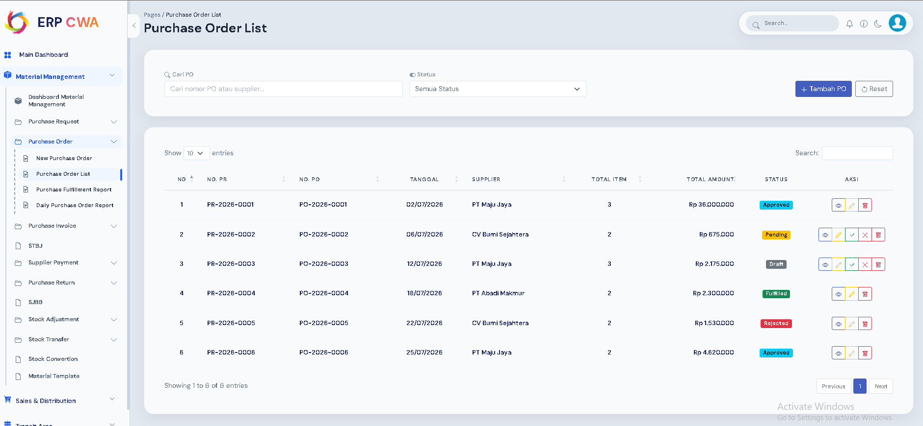
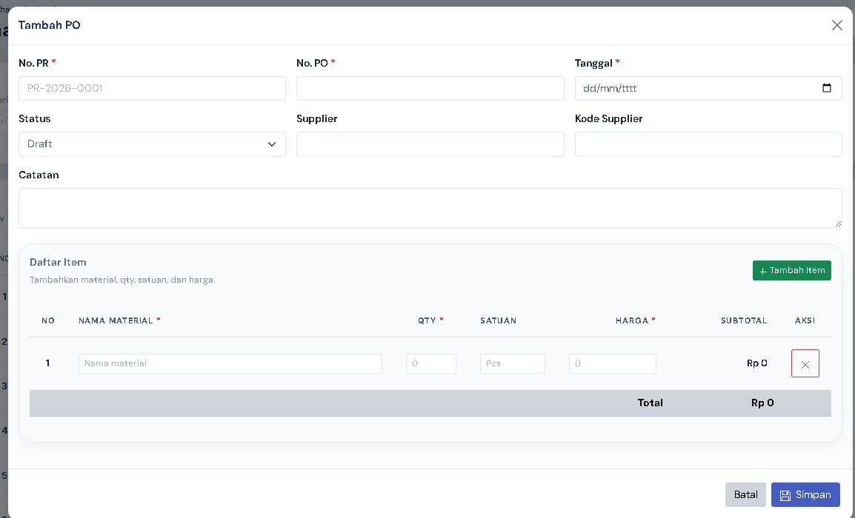
  - Purchase Fulfillment Report `purchase-fulfillment-report`
    - Komponen: PO_No, PO_Date, Supplier_Name, PR_Ref_No, Material_Id, Qty_Ordered, Qty_Received, Qty_Outstanding, Fulfilment_Rate
    - Fungsi: Memantau rasio pemenuhan penerimaan barang fisik (STBJ) oleh supplier atas pesanan PO yang terhubung ke referensi PR.
    - Penjelasan UI: Tampilan awal berupa table menampilkan PO_No, PO_Date, Supplier_Name, PR_Ref_No, Material_Id, Qty_Ordered, Qty_Received, Qty_Outstanding, Fulfilment_Rate dan filter PO_No, PR_Ref_No, supplier, material, dan rentang tanggal. Halaman bersifat Read-Only (Laporan/Report) tanpa tombol tambah, edit, dan hapus.
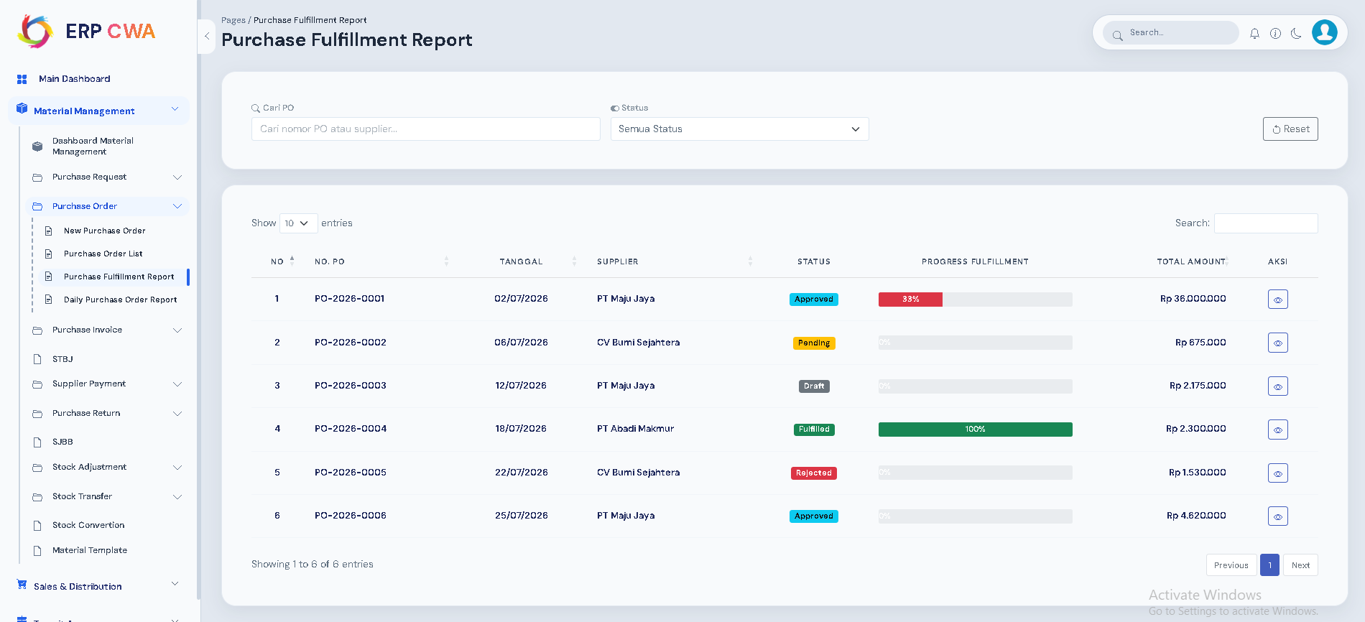
  - Daily Purchase Order Report `daily-purchase-order-report`
    - Komponen: Date, PO_No, PR_Ref_No, Supplier_Name, Total_Amount, Status, User_Id
    - Fungsi: Laporan harian rekapitulasi pembuatan dan status dokumen Purchase Order harian beserta jejak nomor PR referensinya.
    - Penjelasan UI: Tampilan awal berupa table menampilkan Date, PO_No, PR_Ref_No, Supplier_Name, Total_Amount, Status, User_Id dan filter tanggal harian, supplier, status, dan user. Halaman bersifat Read-Only (Laporan/Report) tanpa tombol tambah, edit, dan hapus.
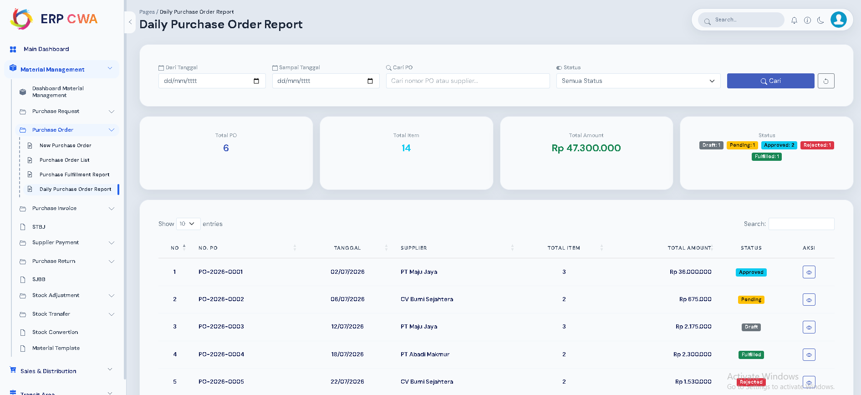

Purchase Invoice

  - Purchase Invoice List `purchase-invoice-list`
    - Komponen: Invoice_No, Date, Due_Date, Supplier_Name, PO_Ref, STBJ_No_Ref, Total_Amount, Paid_Amount, Outstanding, Status.
    - Fungsi: Menampilkan daftar seluruh faktur tagihan pembelian beserta status pelunasannya.
    - Penjelasan UI: Tampilan awal berupa table menampilkan Invoice_No, Date, Due_Date, Supplier_Name, PO_Ref, STBJ_No_Ref, Total_Amount, Paid_Amount, Outstanding, Status dan filter Invoice_No, supplier, status pembayaran, dan rentang tanggal. Tombol Tambah akan memunculkan pop-up modal form berstruktur Header (Date, Supplier, PO Ref / STBJ Ref, Due Date, Tax) dan Table Detail Items. Untuk Edit memunculkan pop-up form dengan data terisi. Tombol edit approve untuk melanjutkan atau mengembalikan ke proses sebelumnya Hapus memunculkan alert konfirmasi.
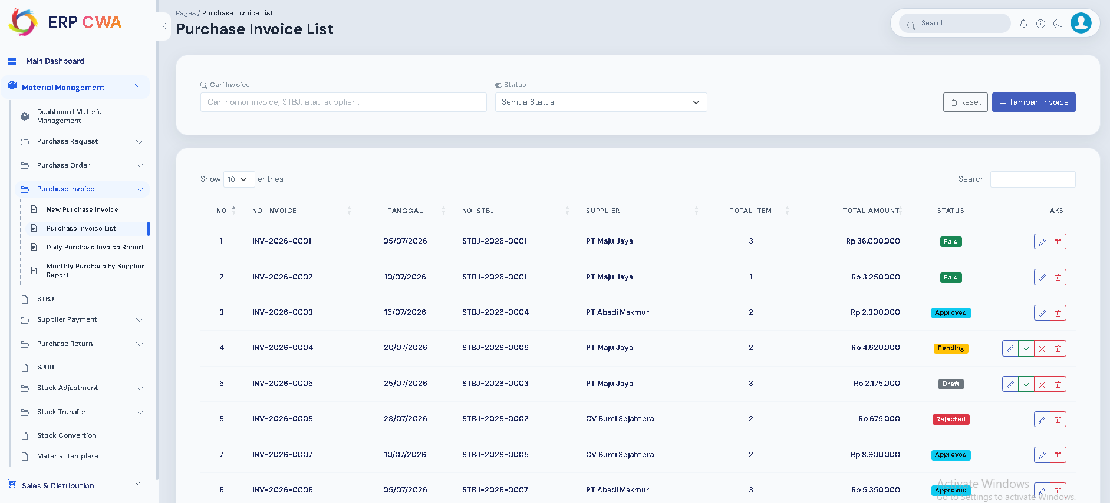
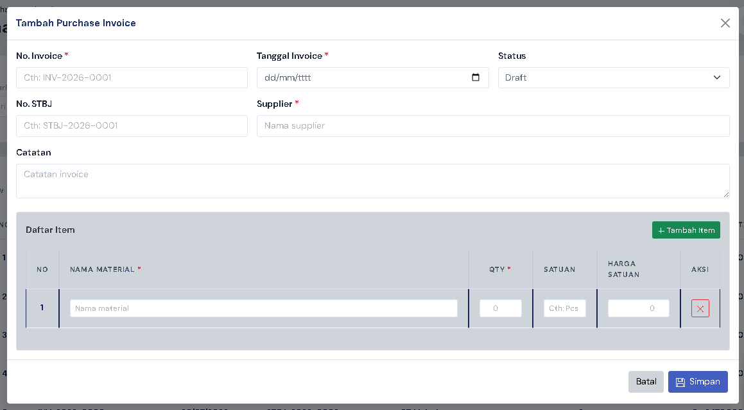

  - Daily Purchase Invoice Report `daily-purchase-invoice-report`
    - Komponen: Date, Invoice_No, Supplier_Name, Total_Amount, Status, Due_Date
    - Fungsi: Laporan harian rincian penerbitan faktur pembelian dari supplier.
    - Penjelasan UI: Tampilan awal berupa table menampilkan Date, Invoice_No, Supplier_Name, Total_Amount, Status, Due_Date dan filter tanggal harian, supplier, dan status invoice. Halaman bersifat Read-Only (Laporan/Report) tanpa tombol tambah, edit, dan hapus.
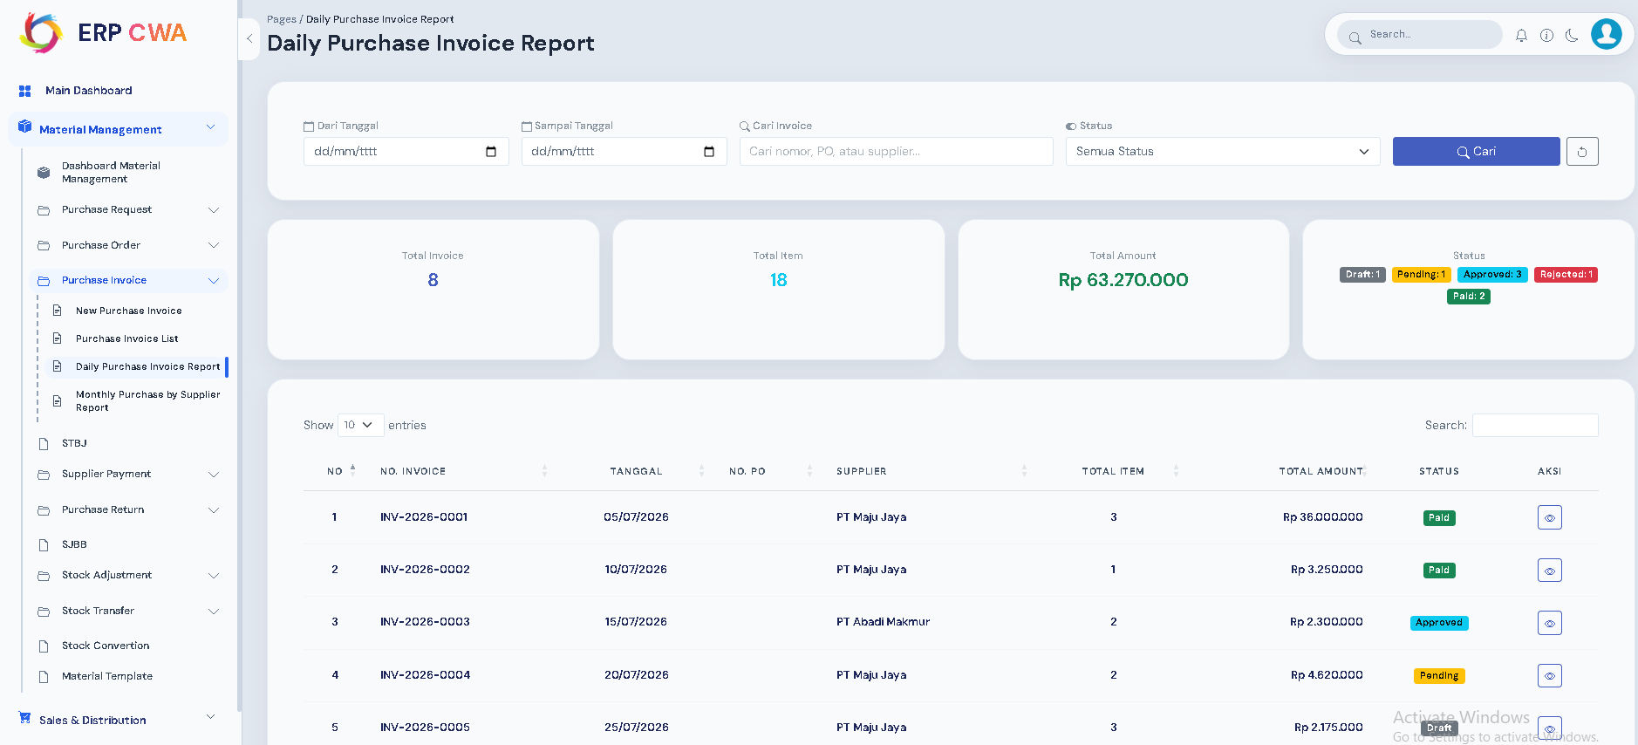
  - Monthly Purchase by Supplier Report `monthly-purchase-by-supplier-report`
    - Komponen: Period, Supplier_Id, Supplier_Name, Total_PO_Count, Total_Invoice_Amount, Total_Paid_Amount, Total_Outstanding
    - Fungsi: Laporan akumulasi nilai transaksi pembelian per supplier dalam periode bulanan.
    - Penjelasan UI: Tampilan awal berupa table menampilkan Period, Supplier_Id, Supplier_Name, Total_PO_Count, Total_Invoice_Amount, Total_Paid_Amount, Total_Outstanding dan filter periode bulan/tahun serta supplier. Halaman bersifat Read-Only (Laporan/Report) tanpa tombol tambah, edit, dan hapus.
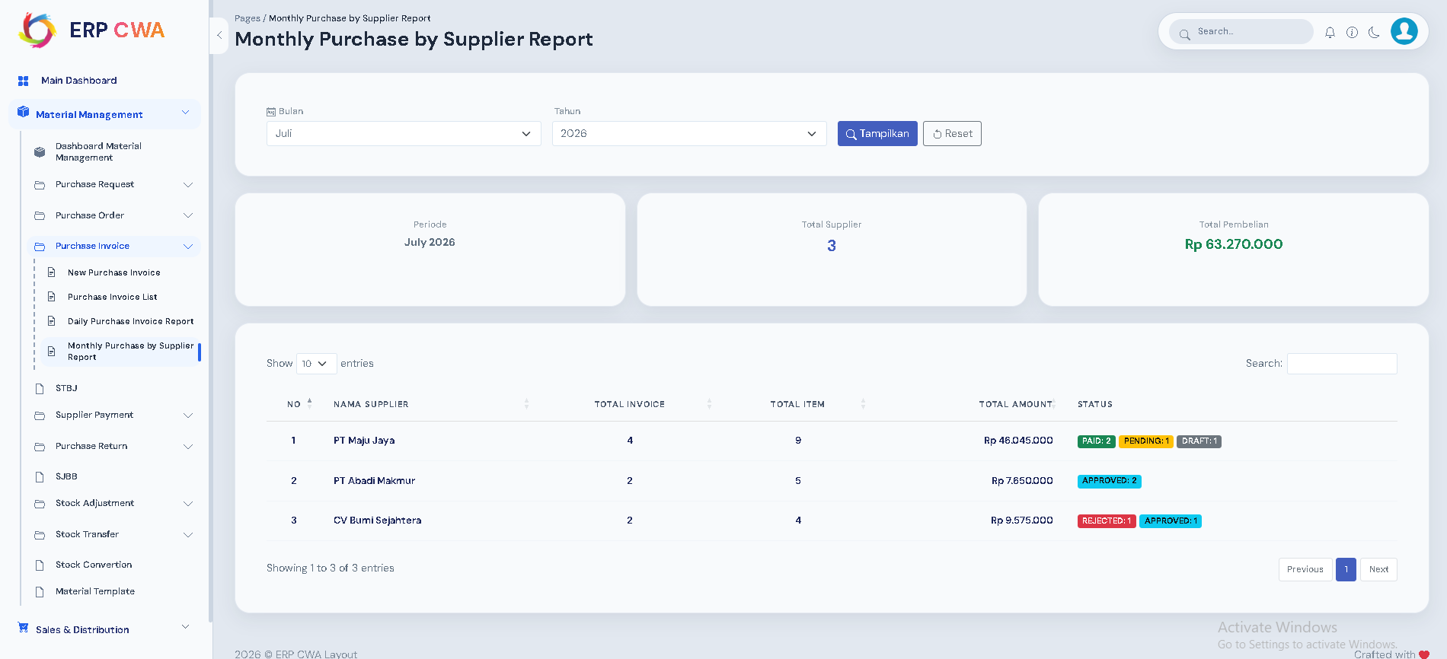

STBJ

  - STBJ `stbj`
    - Komponen: STBJ_No, Date, Supplier_Id, PO_No_Ref, Warehouse_Id, SJ_Supplier_No, Material_Id, Qty_Received, Qty_Accepted, Qty_Rejected, UOM_Id, Note
    - Fungsi: Mengelola pencatatan Surat Tanda Bukti Jalan (STBJ/Goods Receipt) atas penerimaan fisik barang dari supplier di gudang.
    - Penjelasan UI: Tampilan awal berupa table menampilkan STBJ_No, Date, Supplier_Id, PO_No_Ref, Warehouse_Id, SJ_Supplier_No, Status dan filter STBJ_No, PO_No_Ref, supplier, dan warehouse. Tombol Tambah akan memunculkan pop-up modal form berstruktur Header (Date, Supplier, PO Ref, Warehouse, SJ Supplier No) dan Table Detail Items (Material, Qty Received, Qty Accepted, Qty Rejected, UOM, Note). Untuk Edit memunculkan pop-up form dengan field yang sama. Hapus memunculkan alert konfirmasi.
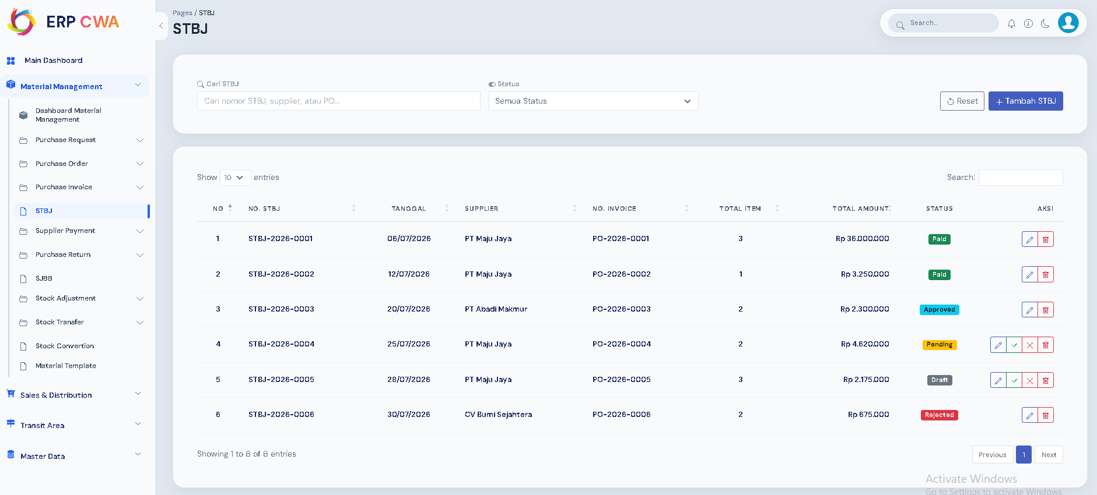
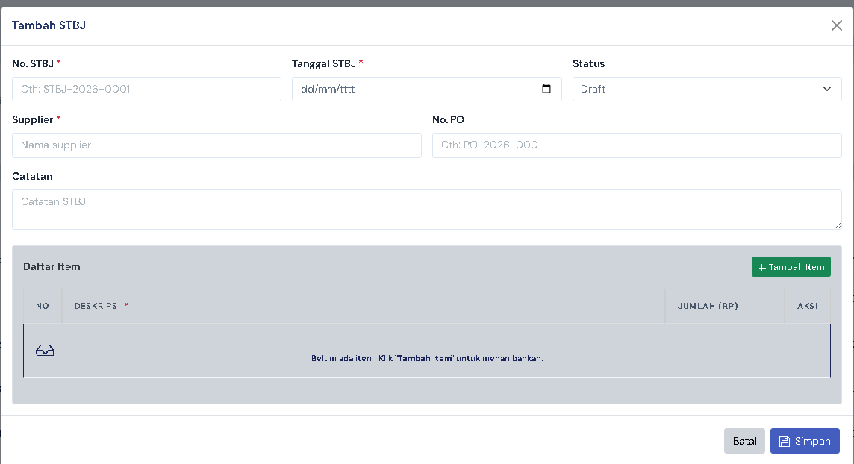

Supplier Payment

  - Supplier Payment List `supplier-payment-list`
    - Komponen: Payment_No, Date, Supplier_Name, Payment_Type, Payment_Method, Total_Paid, Ref_No, Status
    - Fungsi: Menampilkan daftar riwayat transaksi pembayaran dan uang muka ke supplier.
    - Penjelasan UI: Tampilan awal berupa table menampilkan Payment_No, Date, Supplier_Name, Payment_Type(Regular/Down), Payment_Method, Total_Paid, Ref_No, Status dan filter Payment_No, supplier, payment_type, dan rentang tanggal. Tombol Tambah akan memunculkan pop-up modal form berstruktur Header (Date, Supplier, Payment Type, Payment Method, Account Bank, Ref No) dan Table Allocation Invoice (Invoice No, Outstanding, Amount Paid). Untuk Edit memunculkan pop-up form dengan data terisi. Hapus memunculkan alert konfirmasi.
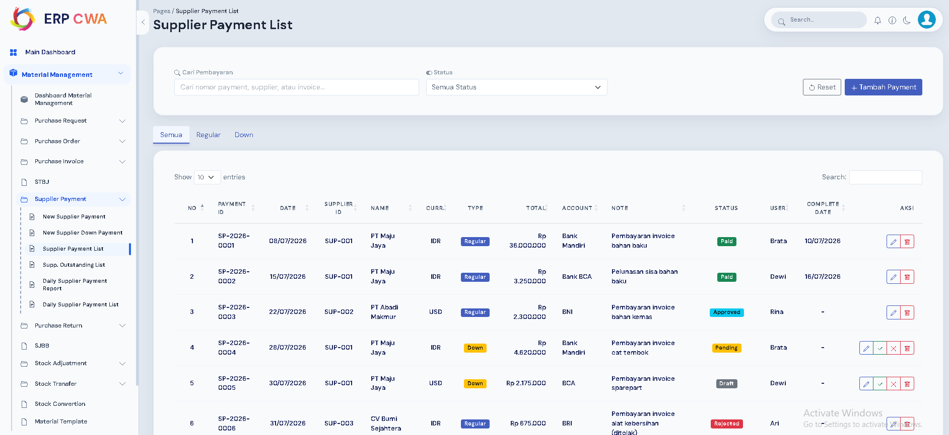
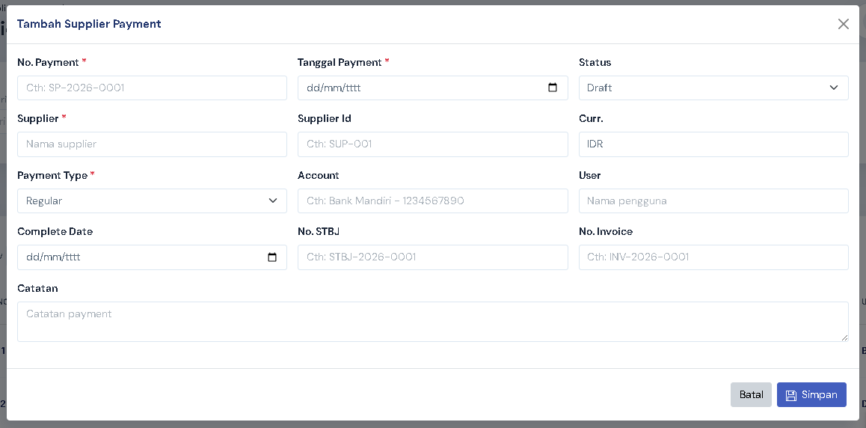
  - Supp. Outstanding List `supp-outstanding-list`
    - Komponen: Invoice_No, Supplier_Id, Supplier_Name, Invoice_Date, Due_Date, Age_Days, Total_Amount, Paid_Amount, Outstanding_Amount
    - Fungsi: Memantau rincian faktur hutang pembelian yang belum dilunasi beserta analisis umur hutang (AP Aging).
    - Penjelasan UI: Tampilan awal berupa table menampilkan Invoice_No, Supplier_Id, Supplier_Name, Invoice_Date, Due_Date, Age_Days, Total_Amount, Paid_Amount, Outstanding_Amount dan filter supplier, kriteria umur hutang (AP Aging Bracket), dan due date. Halaman bersifat Read-Only (Laporan/Monitoring) tanpa tombol tambah, edit, dan hapus.
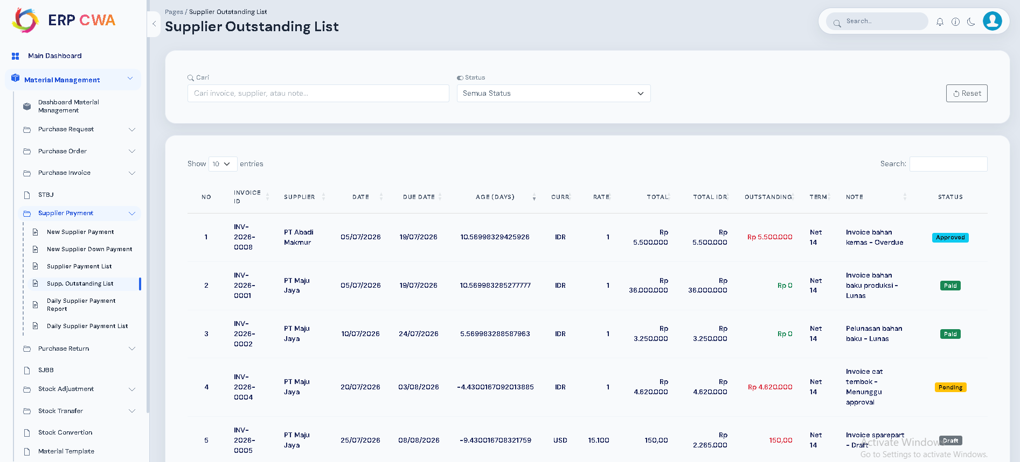

  - Daily Supplier Payment Report `daily-supplier-payment-report`
    - Komponen: Date, Payment_No, Supplier_Name, Payment_Method, Total_Paid, Account_Name, User_Id
    - Fungsi: Laporan harian pengeluaran kas/bank untuk pembayaran hutang supplier.
    - Penjelasan UI: Tampilan awal berupa table menampilkan Date, Payment_No, Supplier_Name, Payment_Method, Total_Paid, Account_Name, User_Id dan filter tanggal harian, payment method, dan account name. Halaman bersifat Read-Only (Laporan/Report) tanpa tombol tambah, edit, dan hapus.
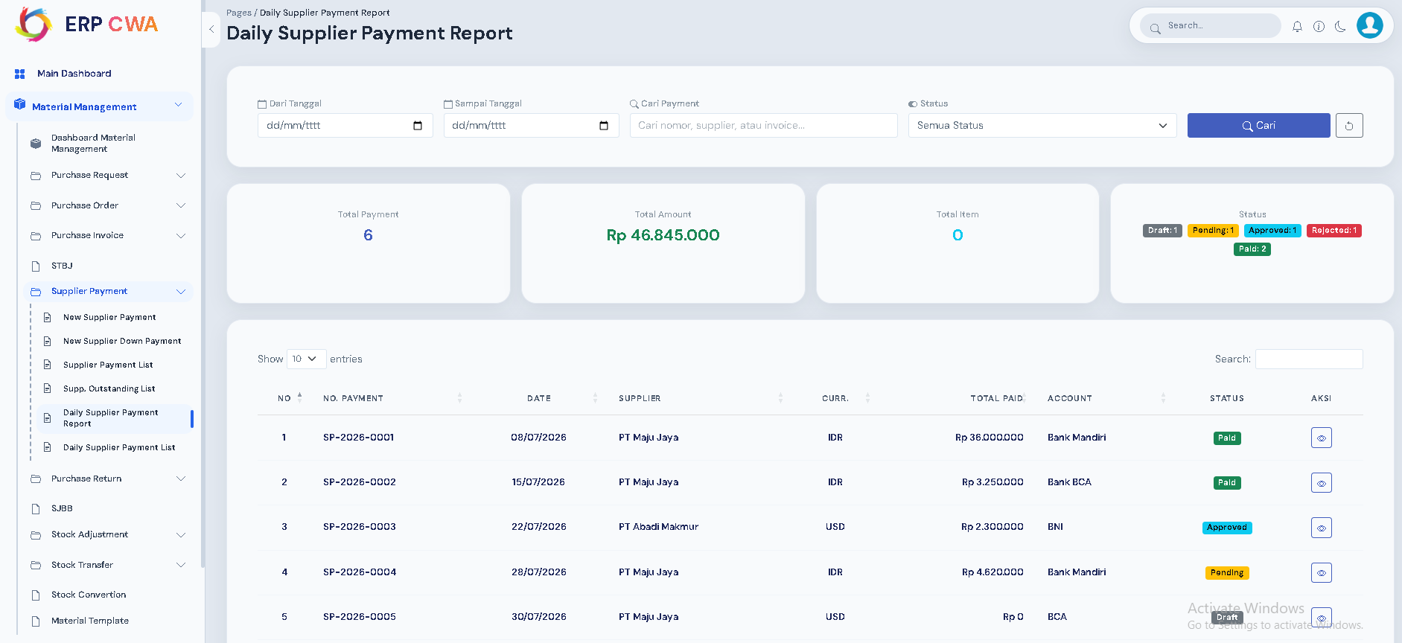
  - Daily Supplier Payment List `daily-supplier-payment-list`
    - Komponen: Date, Payment_No, Supplier_Id, Supplier_Name, Payment_Type, Total_Amount, Ref_No
    - Fungsi: Menampilkan daftar transaksi harian pembayaran supplier untuk pengawasan kas/bank keluar.
    - Penjelasan UI: Tampilan awal berupa table menampilkan Date, Payment_No, Supplier_Id, Supplier_Name, Payment_Type, Total_Amount, Ref_No dan filter tanggal harian, supplier, dan payment type. Halaman ini berfungsi sebagai ringkasan harian log transaksi tanpa tombol tambah, edit, dan hapus.
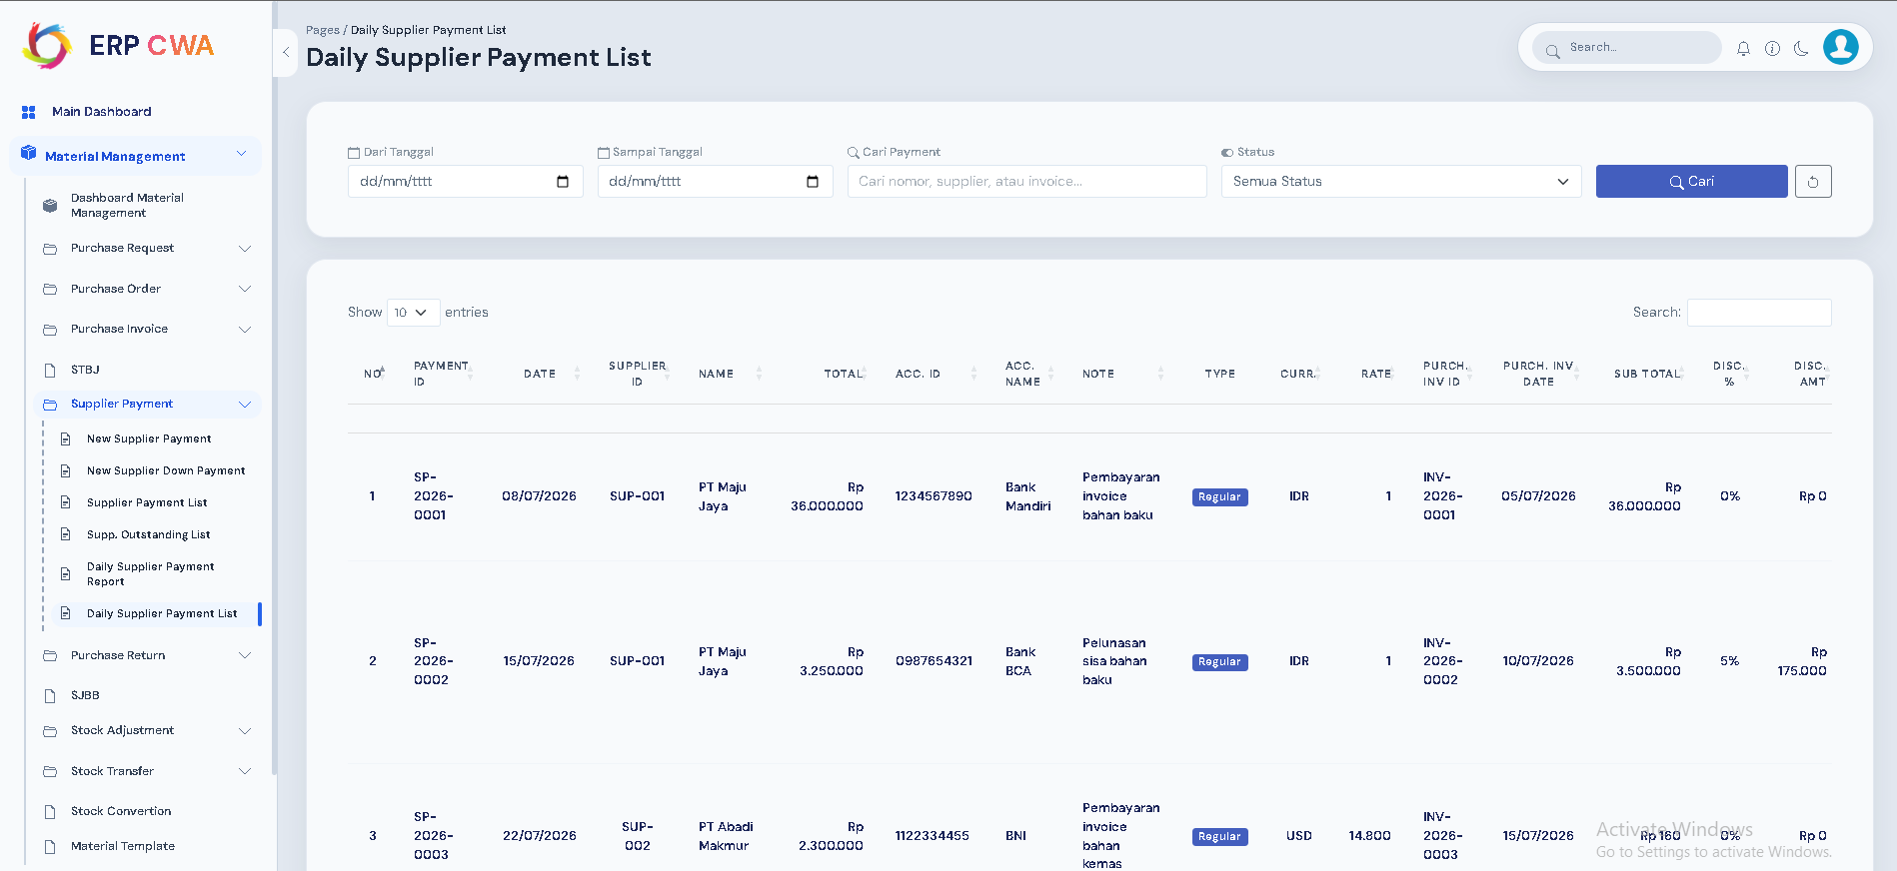

Purchase Return List

  - Purchase Return List `purchase-return-list`
    - Komponen: Return_No, Date, Supplier_Name, Invoice_Ref, Total_Return_Amount, Reason, Status
    - Fungsi: Menampilkan dan mengelola daftar dokumen retur pembelian barang.
    - Penjelasan UI: Tampilan awal berupa table menampilkan Return_No, Date, Supplier_Name, Invoice_Ref, Total_Return_Amount, Reason, Status dan filter Return_No, supplier, invoice_ref, dan status. Tombol Tambah akan memunculkan pop-up modal form berstruktur Header (Date, Supplier, Invoice Ref, Reason) dan Table Detail Items (Material, Qty Return, Unit Price, Total Return Amount). Untuk Edit memunculkan pop-up form dengan field yang sama. Hapus memunculkan alert konfirmasi.
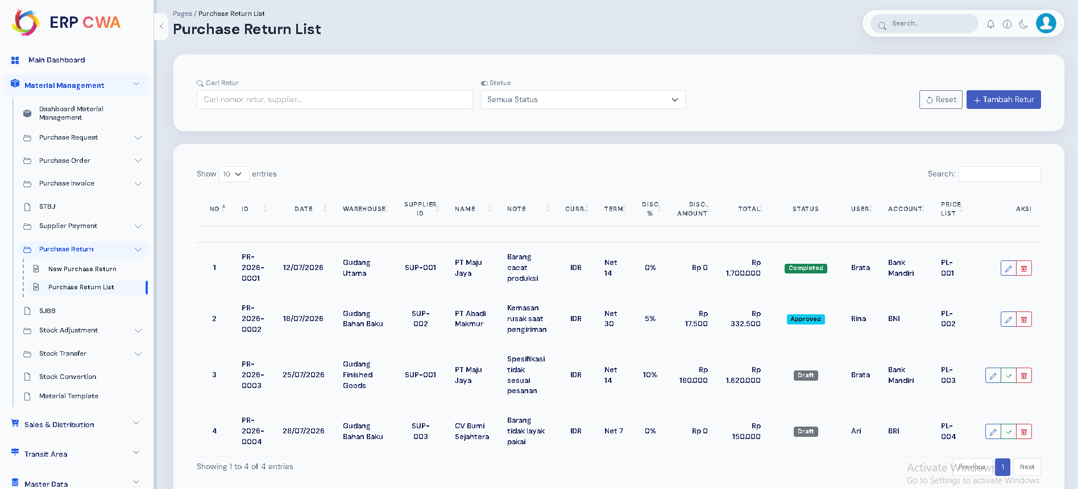
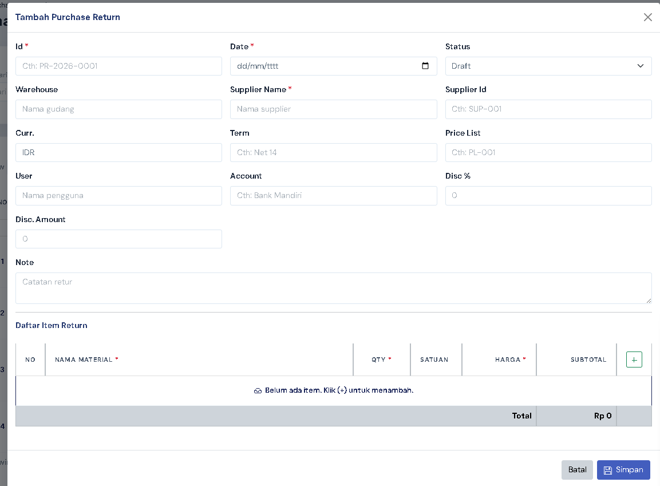

SJBB

  - SJBB `sjbb`
    - Komponen: SJBB_No, Date, Supplier_Id, Type, Status, Material_Id, Qty, UOM_Id, Notes
    - Fungsi: Mengelola Surat Jalan Bukti Barter (SJBB) untuk pencatatan transaksi penukaran/barter barang dengan pihak supplier/partner.
    - Penjelasan UI: Tampilan awal berupa table menampilkan SJBB_No, Date, Supplier_Id, Type, Status, Notes dan filter SJBB_No, supplier, type (IN/OUT), dan status. Tombol Tambah akan memunculkan pop-up modal form berstruktur Header (Date, Supplier, Type IN/OUT, Notes) dan Table Detail Items (Material, Qty, UOM). Untuk Edit memunculkan pop-up form dengan field yang sama. Hapus memunculkan alert konfirmasi.
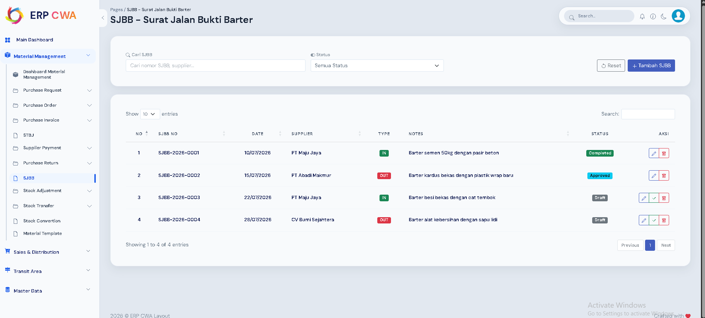
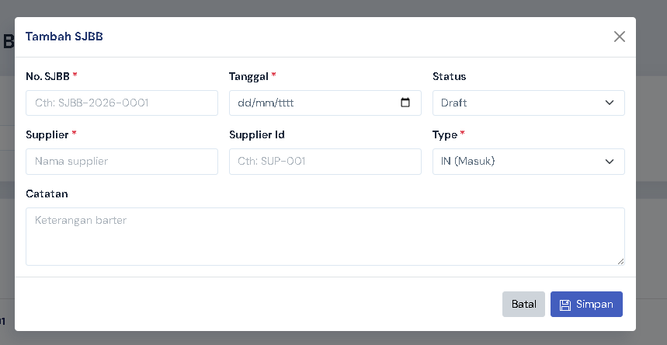

Stock Adjustment

  - Stock Adjustment List `stock-adjustment-list`
    - Komponen: Adjustment_No, Date, Warehouse_Name, Adjustment_Type, Total_Cost_Diff, Reason, Status
    - Fungsi: Menampilkan daftar seluruh transaksi penyesuaian stok dan pemakaian internal.
    - Penjelasan UI: Tampilan awal berupa table menampilkan Adjustment_No, Date, Warehouse_Name, Adjustment_Type, Total_Cost_Diff, Reason, Status dan filter Adjustment_No, warehouse, adjustment_type, dan rentang tanggal. Tombol Tambah akan memunculkan pop-up modal form berstruktur Header (Date, Warehouse, Adjustment Type, Reason) dan Table Detail Items (Material, System Qty, Physical Qty, Qty Diff, Unit Cost). Untuk Edit memunculkan pop-up form dengan field yang sama. Hapus memunculkan alert konfirmasi.
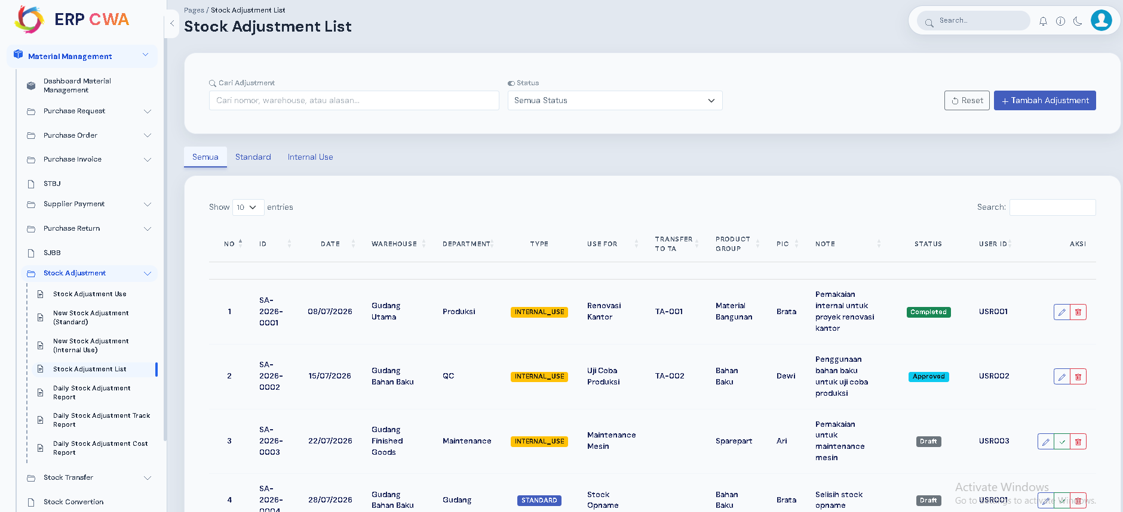
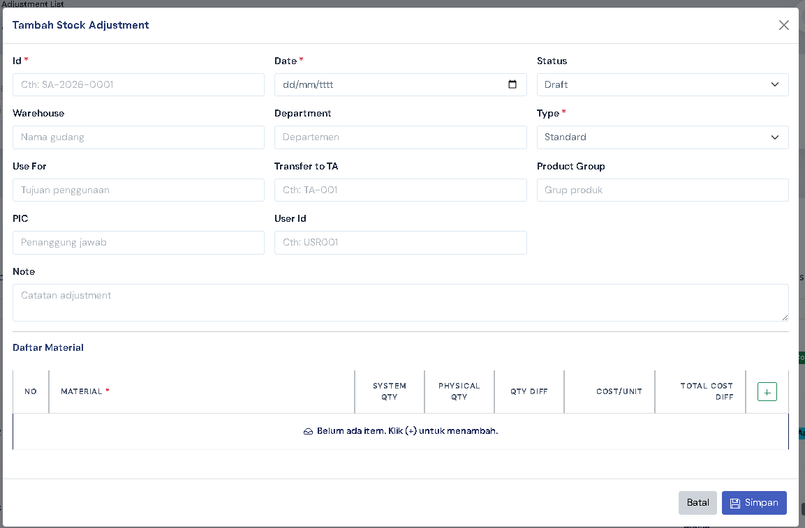
  - Daily Stock Adjustment Report `daily-stock-adjustment-report`
    - Komponen: Date, Adjustment_No, Warehouse_Name, Adjustment_Type, Total_Item, Total_Cost_Diff, User_Id
    - Fungsi: Laporan harian rekapitulasi transaksi penyesuaian stok gudang.
    - Penjelasan UI: Tampilan awal berupa table menampilkan Date, Adjustment_No, Warehouse_Name, Adjustment_Type, Total_Item, Total_Cost_Diff, User_Id dan filter tanggal harian, warehouse, dan adjustment type. Halaman bersifat Read-Only (Laporan/Report) tanpa tombol tambah, edit, dan hapus.
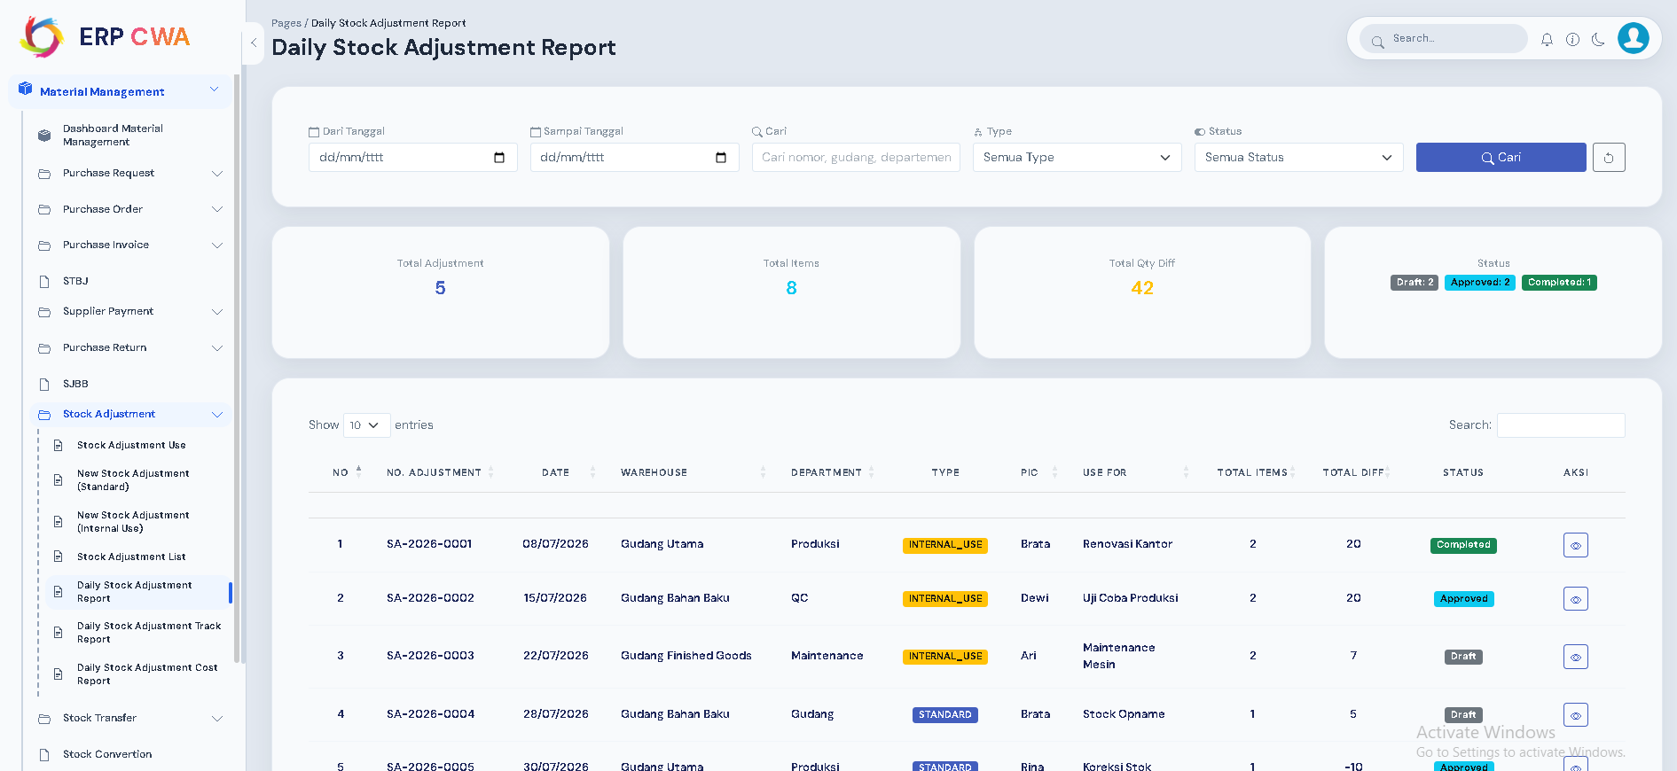

  - Daily Stock Adjustment Track Report `daily-stock-adjustment-track-report`
    - Komponen: Date, Adjustment_No, Warehouse_Name, Material_Id, Material_Name, System_Qty, Physical_Qty, Qty_Diff, Reason
    - Fungsi: Laporan rekapitulasi audit jejak mutasi kuantitas barang yang mengalami penyesuaian stok.
    - Penjelasan UI: Tampilan awal berupa table menampilkan Date, Adjustment_No, Warehouse_Name, Material_Id, Material_Name, System_Qty, Physical_Qty, Qty_Diff, Reason dan filter tanggal, warehouse, dan material. Halaman bersifat Read-Only (Laporan/Audit Track) tanpa tombol tambah, edit, dan hapus.
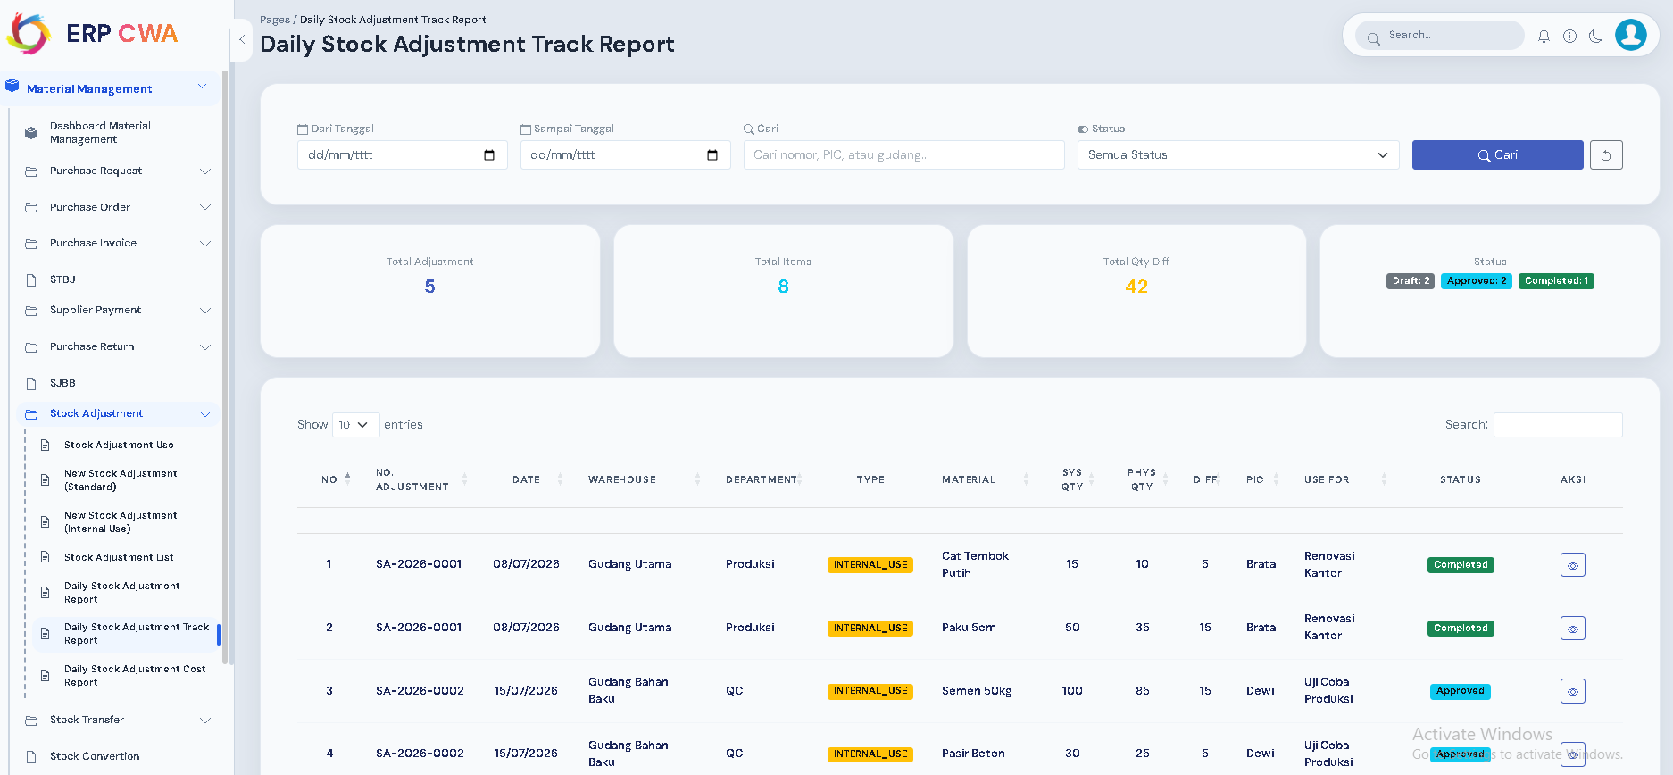

  - Daily Stock Adjustment Cost Report `daily-stock-adjustment-cost-report`
    - Komponen: Date, Adjustment_No, Warehouse_Name, Material_Id, Material_Name, Qty_Diff, Unit_Cost, Total_Valuation_Diff
    - Fungsi: Laporan analisis dampak finansial (nilai selisih biaya) dari transaksi penyesuaian stok harian.
    - Penjelasan UI: Tampilan awal berupa table menampilkan Date, Adjustment_No, Warehouse_Name, Material_Id, Material_Name, Qty_Diff, Unit_Cost, Total_Valuation_Diff dan filter tanggal, warehouse, dan material. Halaman bersifat Read-Only (Laporan/Financial Impact) tanpa tombol tambah, edit, dan hapus.
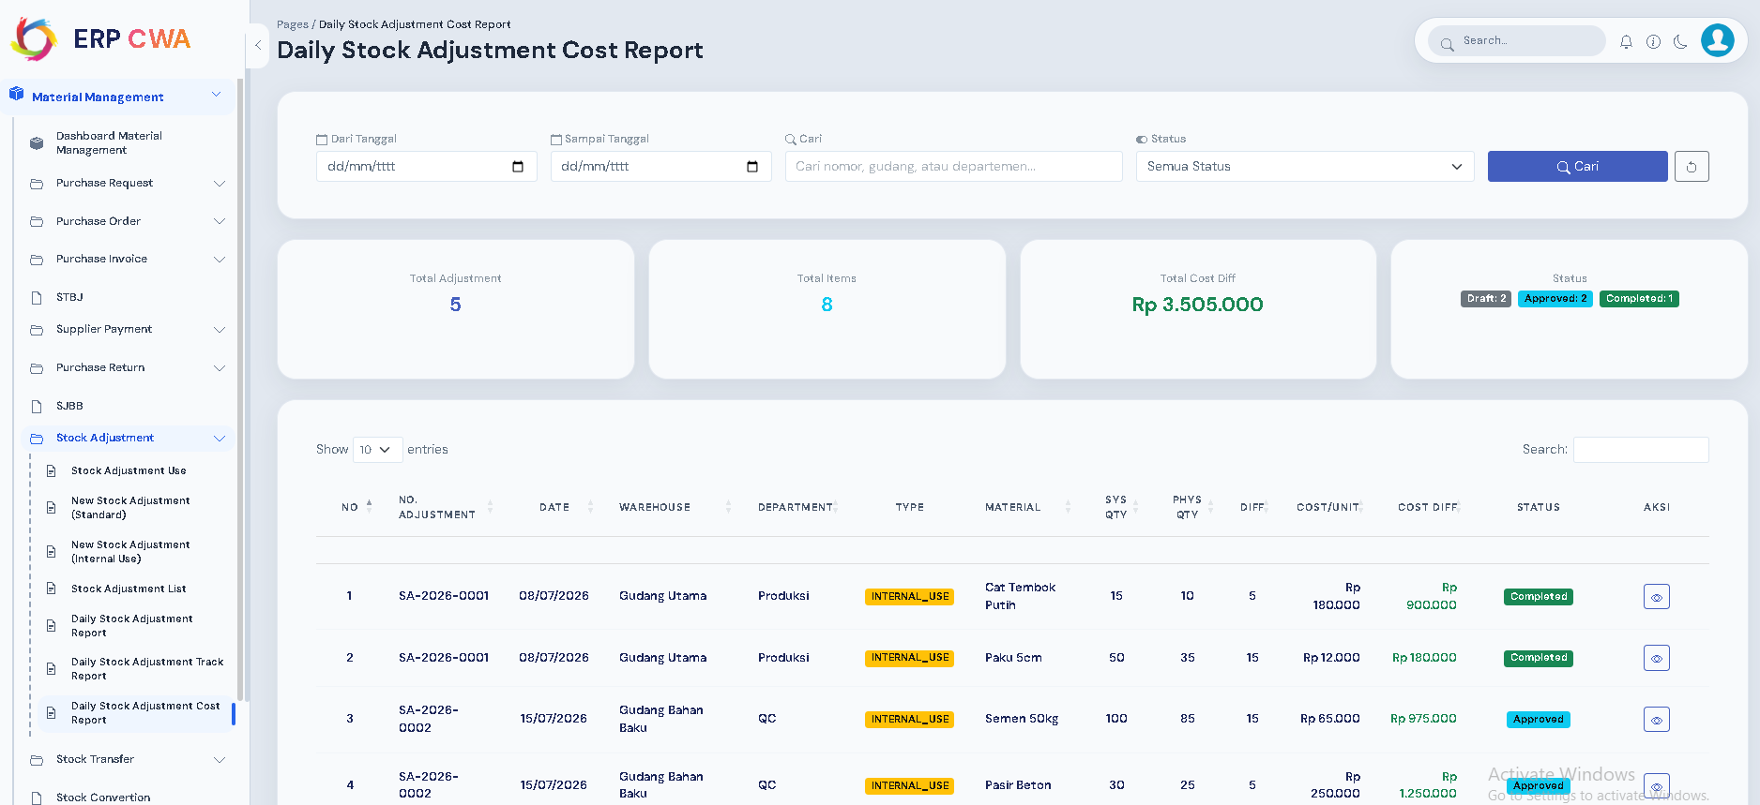

Stock Transfer

  - Stock Transfer List `stock-transfer-list`
    - Komponen: Transfer_No, Date, From_Warehouse, To_Warehouse, Total_Items, Status
    - Fungsi: Menampilkan daftar seluruh dokumen mutasi/transfer barang antar gudang.
    - Penjelasan UI: Tampilan awal berupa table menampilkan Transfer_No, Date, From_Warehouse, To_Warehouse, Total_Items, Status dan filter Transfer_No, from_warehouse, to_warehouse, dan status. Tombol Tambah akan memunculkan pop-up modal form berstruktur Header (Date, From Warehouse, To Warehouse, Notes) dan Table Detail Items (Material, Qty Transfer, UOM). Untuk Edit memunculkan pop-up form dengan data terisi. Hapus memunculkan alert konfirmasi.
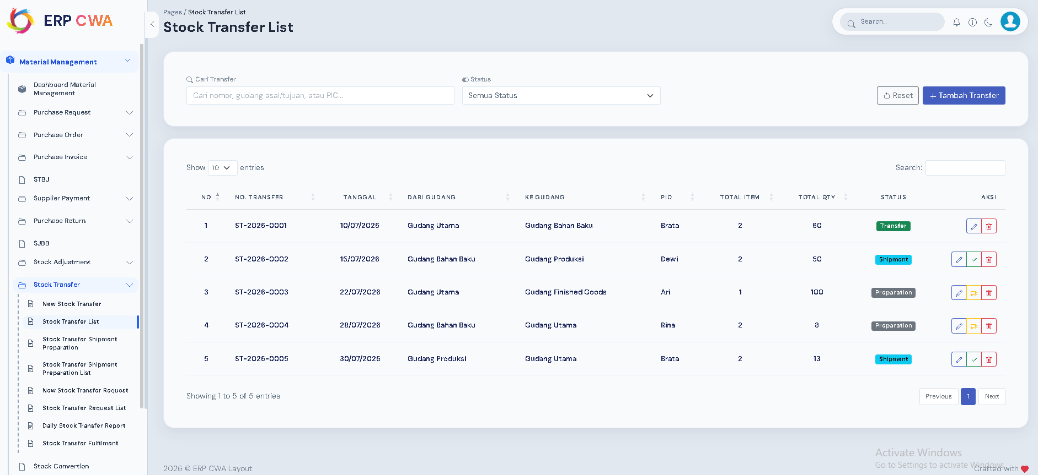
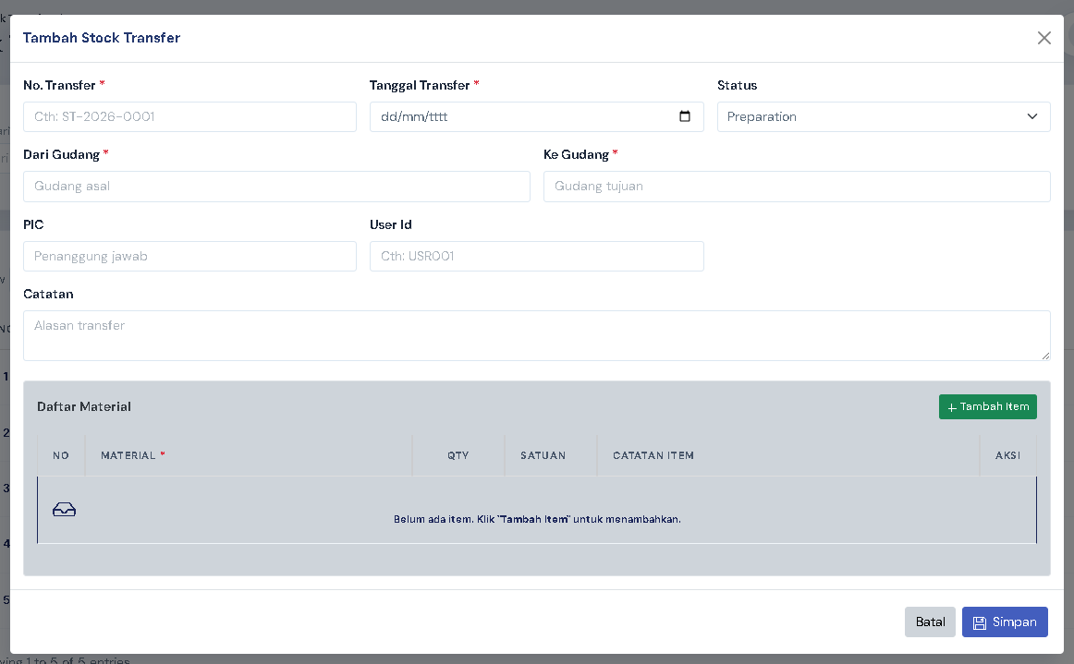

  - Stock Transfer Request List `stock-transfer-request-list`
    - Komponen: Request_No, Date, Requester_Warehouse, Source_Warehouse, Total_Items, Status
    - Fungsi: Menampilkan daftar dokumen permintaan transfer stok antar gudang.
    - Penjelasan UI: Tampilan awal berupa table menampilkan Request_No, Date, Requester_Warehouse, Source_Warehouse, Total_Items, Status dan filter Request_No, requester_warehouse, source_warehouse, dan status. Tombol Tambah akan memunculkan pop-up modal form berstruktur Header (Date, Requester Warehouse, Source Warehouse, Reason) dan Table Detail Items (Material, Qty Requested). Untuk Edit memunculkan pop-up form dengan field yang sama. Hapus memunculkan alert konfirmasi.
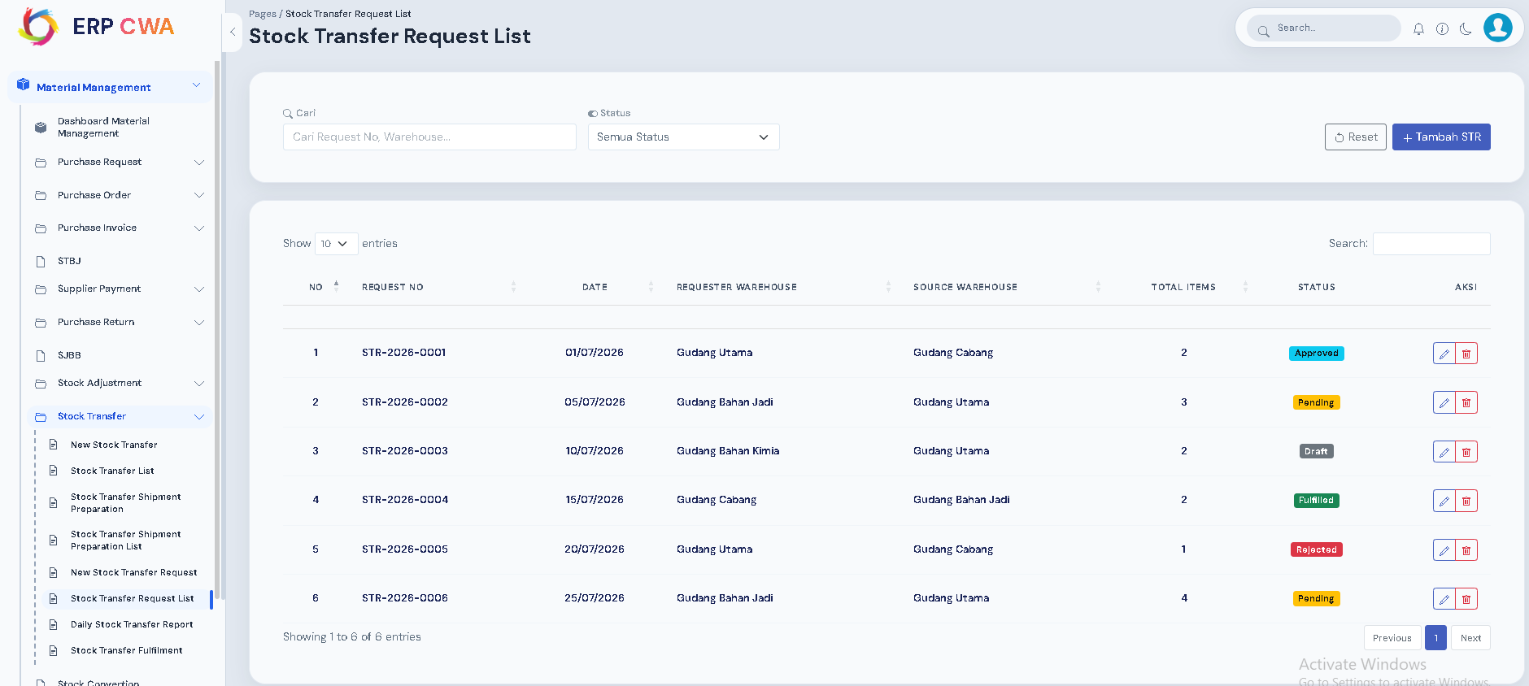
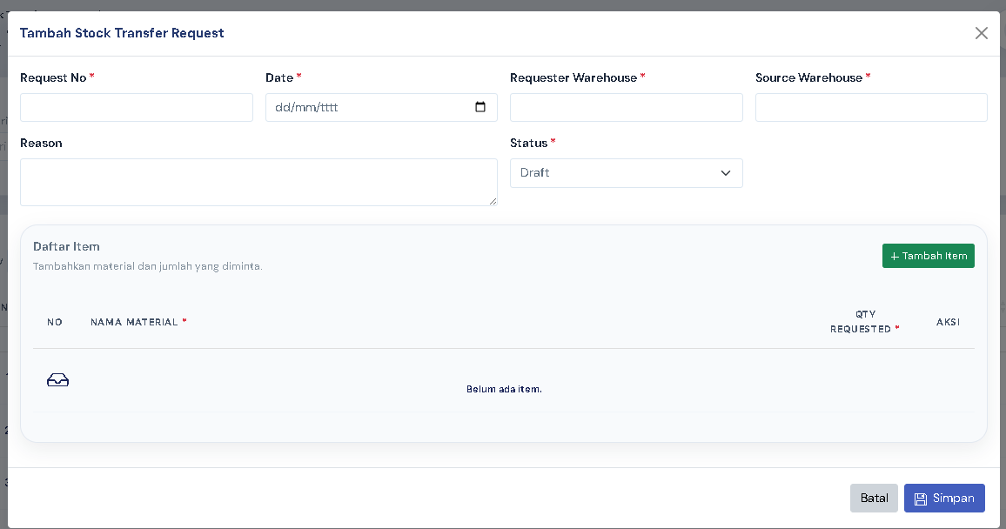

  - Daily Stock Transfer Report `daily-stock-transfer-report`
    - Komponen: Date, Transfer_No, From_Warehouse, To_Warehouse, Material_Id, Qty_Shipped, Qty_Received, Status
    - Fungsi: Laporan harian rekapitulasi aktivitas pengiriman dan penerimaan mutasi barang antar gudang.
    - Penjelasan UI: Tampilan awal berupa table menampilkan Date, Transfer_No, From_Warehouse, To_Warehouse, Material_Id, Qty_Shipped, Qty_Received, Status dan filter tanggal harian, warehouse, material, dan status. Halaman bersifat Read-Only (Laporan/Report) tanpa tombol tambah, edit, dan hapus.
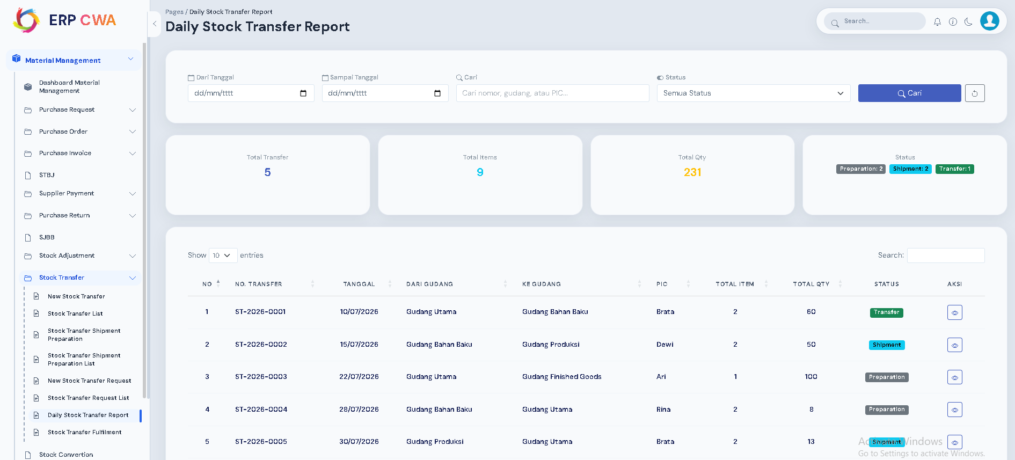

  - Stock Transfer Fulfilment `stock-transfer-fulfilment`
    - Komponen: Request_No, Transfer_No, Material_Id, Qty_Requested, Qty_Shipped, Qty_Received, Qty_Balance, Fulfilment_Rate
    - Fungsi: Memantau tingkat pemenuhan pengiriman barang berdasarkan pengajuan permintaan transfer stok.
    - Penjelasan UI: Tampilan awal berupa table menampilkan Request_No, Transfer_No, Material_Id, Qty_Requested, Qty_Shipped, Qty_Received, Qty_Balance, Fulfilment_Rate dan filter Request_No, Transfer_No, material, dan status pemenuhan. Halaman bersifat Read-Only (Laporan/Monitoring) tanpa tombol tambah, edit, dan hapus.
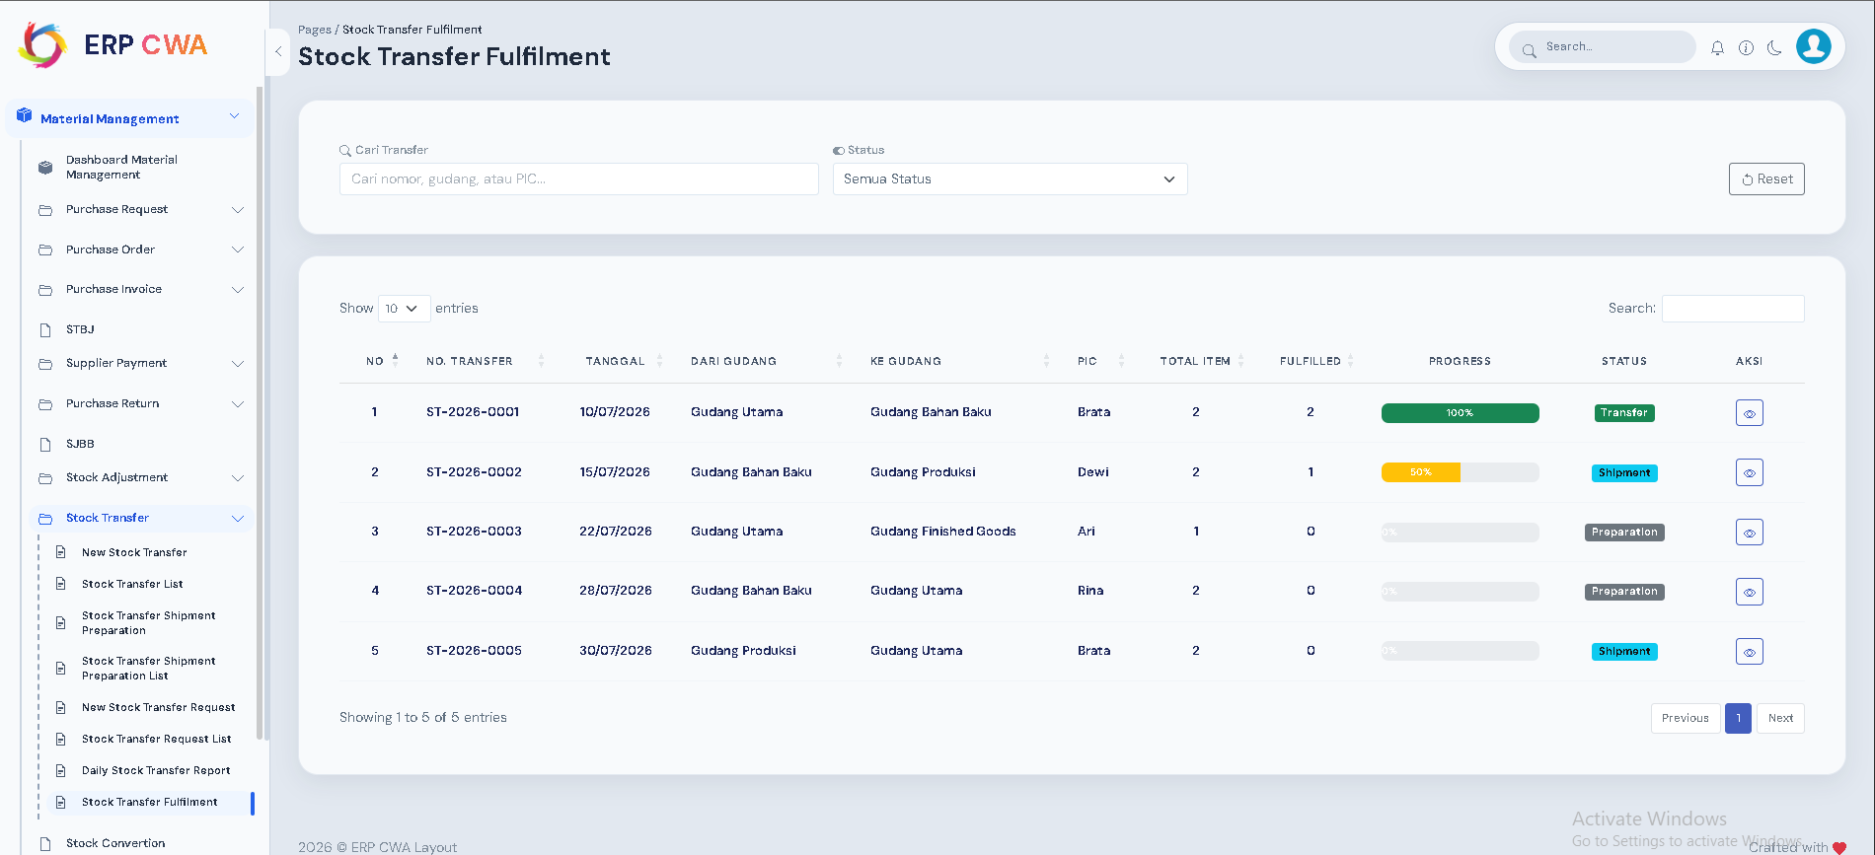

Stock Convertion

  - Stock Conversion `stock-convertion`
    - Komponen: Conversion_No, Date, Warehouse_Id, Material_Template_Id, Output_Material_Id, Output_Qty_Produced, Raw_Material_Id, Qty_Consumed, Notes
    - Fungsi: Mengelola transaksi perakitan/konversi stok (mengonversi beberapa stok bahan baku menjadi produk jadi berdasarkan resep).
    - Penjelasan UI: Tampilan awal berupa table menampilkan Conversion_No, Date, Warehouse_Id, Material_Template_Id, Output_Material_Id, Output_Qty_Produced, Notes dan filter Conversion_No, warehouse, material_template, dan rentang tanggal. Tombol Tambah akan memunculkan pop-up modal form berstruktur Header (Date, Warehouse, Material Template [Lookup Template], Output Material, Output Qty Produced) dan Table Detail Raw Materials Consumed (Raw Material, Qty Needed, Qty Consumed). Untuk Edit memunculkan pop-up form dengan field yang sama. Hapus memunculkan alert konfirmasi.
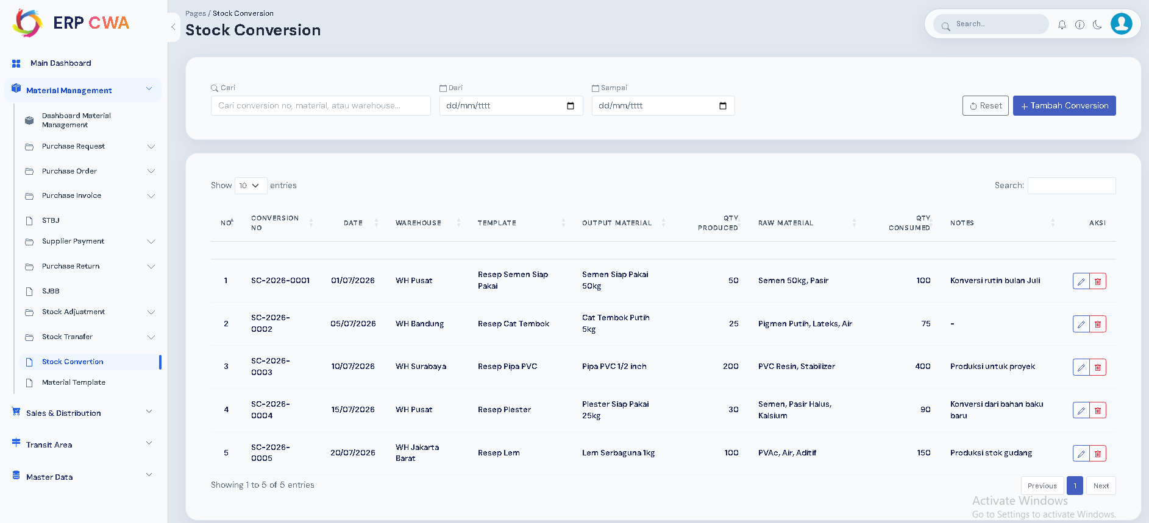
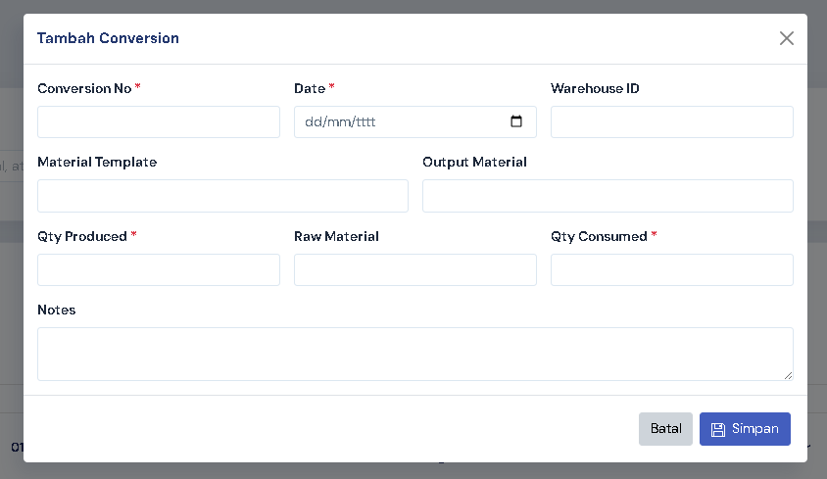

Material Template

  - Material Template `material-template`
    - Komponen: Template_Id, Template_Code, Template_Name, Target_Material_Id, Target_Output_Qty, Raw_Material_Id, Qty_Needed, UOM_Id, Description
    - Fungsi: Mengelola formulasi resep / Bill of Materials (BOM) standar yang digunakan sebagai acuan proses konversi/perakitan stok.
    - Penjelasan UI: Tampilan awal berupa table menampilkan Template_Id, Template_Code, Template_Name, Target_Material_Id, Target_Output_Qty, Description dan filter template_code, template_name, dan target_material. Tombol Tambah akan memunculkan pop-up modal form berstruktur Header (Template Code, Template Name, Target Material [Lookup Product], Target Output Qty, Description) dan Table Detail Raw Materials (Raw Material [Lookup Product], Qty Needed, UOM). Untuk Edit memunculkan pop-up form dengan field yang sama. Hapus memunculkan alert konfirmasi.
